

1．已知实数a，b，且a<0<b，则下列不等式成立的是( )
A．a²<b² B.>
C.< D.<
解析：选C.∵b²－a²＝(b－a)(b＋a)且a<0<b，
∴b＋a的符号不定，故A不正确，
∵a<0<b ∴<，故B不正确，
设a＝－1，b＝1则＝－，＝－1>，
故D不正确，
∵－＝>0，∴C正确．
2．函数f(x)＝则不等式xf(x)－x≤2的解集为( )
A．[－2,2] B．[－1,2]
C．(1,2] D．[－2，－1]∪(1,2]
解析：选B.由或
解得－1≤x≤2.
故选B.
3．设x，y为正实数且xy－(x＋y)＝1，则x＋y的最小值为________．
解析：∵xy≤²，
∴－(x＋y)≥1，
x＋y≥2＋2(当且仅当x＝y时取等号)．
答案：2＋2
4．给出下列三个命题：①若a≥b>－1，则≥；②若正整数m和n满足m<n，则≤；③已知关于x的不等式<0的解集是(－∞，－1)∪，则a＝－2.
其中正确的命题有________．
(请填上你认为正确的命题的序号)
解析：①由a≥b>－1，a＋1≥b＋1>0，得≤，而≤⇔1－≥1－⇔≥，所以本命题为真命题；②用基本不等式：2xy≤x²＋y²(x，y为正实数)，取x＝，y＝，可知本命题为真命题；③<0⇔(ax－1)·(x＋1)<0，又其解集为(－∞，－1)∪，可知a<0，故(ax－1)(x＋1)<0⇔(x＋1)>0，结合原不等式的解集，有＝－⇒a＝－2，所以本命题是真命题，故填①②③
答案：①②③
5．若不等式组表示的平面区域是一个三角形，则a的取值范围是________．
解析：如图，当直线y＝a位于直线y＝5和y＝7之间(不含y＝7)时满足条件，故5≤a＜7.
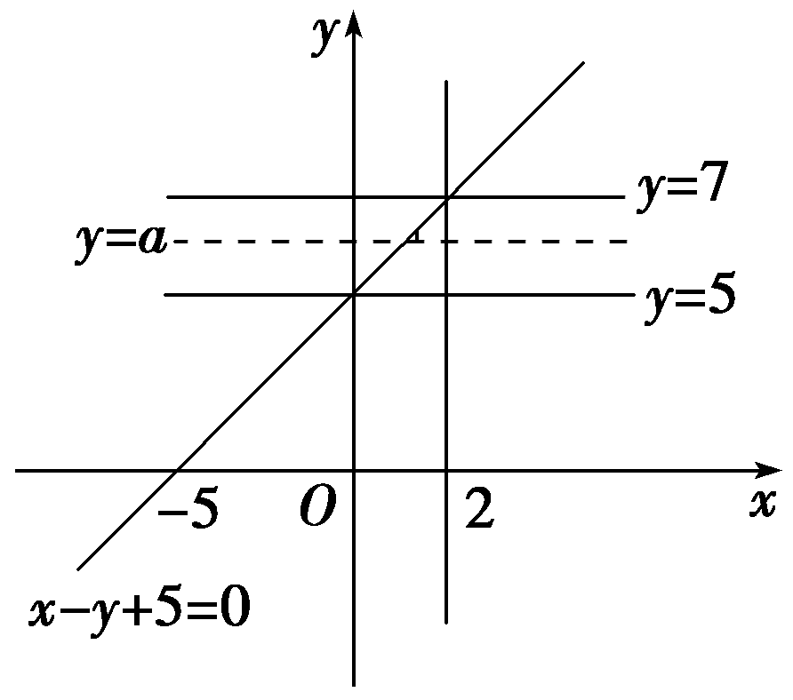
答案：[5,7)
6．某商场预计全年分批购入每台价值为2 000元的电视机共3 600台，每批都购入x台(x是自然数)，且每批均需付运费400元，贮存购入的电视机全年所付保管费与每批购入电视机的总价值(不含运费)成正比，若每批购入400台，则全年需用去运输和保管总费用43 600元．现在全年只有24 000元资金可以用于支付这笔费用，请问：能否恰当安排每批进货的数量使资金够用？写出你的结论，并说明理由．
解：若每批购入x台，需进货次，每批进货总价值2 000x，全年保管费2 000xk.
依题意，43 600＝2 000×400k＋×400⇒k＝，
∴总费用y＝＋100x≥2
＝24 000，
当且仅当＝100x，即x＝120台时，y_{min}＝24 000.
故每批进货的数量为120台时能使资金够用．

